
JŪRMALAS DOME
Jomas iela 1/5, Jūrmala, LV - 2015, tālrunis: 67093816, e-pasts: pasts@jurmala.lv, www.jurmala.lv
LĒMUMS
Jūrmalā
2025. gada 31. jūlijā |  | Nr. | 306

Par zemesgabalu Kūdra 0118, Kūdra 0121 un Kūdra 0122, Jūrmalā, nomu | (protokols Nr. 11, 22. punkts)

Īpašuma tiesības uz zemesgabalu Kūdra 0118, Jūrmalā, kadastra Nr. 1300 024 0118, 18634 m² platībā ar Rīgas rajona tiesas zemesgrāmatu nodaļas 2025. gada 6. jūnija lēmumu nostiprinātas Jūrmalas pilsētas pašvaldībai zemesgrāmatas nodalījumā Nr. 100000945447.
Īpašuma tiesības uz zemesgabalu Kūdra 0121, Jūrmalā, kadastra Nr. 1300 024 0121, 8525 m² platībā ar Rīgas rajona tiesas zemesgrāmatu nodaļas 2019. gada 4. novembra lēmumu nostiprinātas Jūrmalas pilsētas pašvaldībai zemesgrāmatas nodalījumā Nr. 100000594546.
Īpašuma tiesības uz zemesgabalu Kūdra 0122, Jūrmalā, kadastra Nr. 1300 024 0122, 16961 m² platībā ar Rīgas rajona tiesas zemesgrāmatu nodaļas 2025. gada 6. jūnija lēmumu nostiprinātas Jūrmalas pilsētas pašvaldībai zemesgrāmatas nodalījumā Nr. 100000945495.
Atbilstoši Jūrmalas pilsētas domes 2012. gada 11. oktobra saistošo noteikumu Nr.42 “Par Jūrmalas pilsētas teritorijas plānojuma grafiskās daļas, teritorijas izmantošanas un apbūves noteikumu apstiprināšanu” (turpmāk – Teritorijas plānojums), kurā veikti grozījumi ar Jūrmalas domes 2024. gada 25. janvāra saistošajiem noteikumiem Nr. 2 „Par Jūrmalas valstspilsētas teritorijas plānojuma grozījumu, grafiskās daļas, teritorijas izmantošanas un apbūves noteikumu apstiprināšanu” zemesgabali Kūdra 0118, Kūdra 0121 un Kūdra 0122, Jūrmalā, atrodas Lauksaimniecības teritorijā (L2).
Zemesgabali atrodas Ķemeru nacionālā parka neitrālajā zonā. Atļauta lauksaimnieciska izmantošana (22001): sakņu un augļu dārzi bez apbūves, t.sk. nomas mazdārziņi. Teritorijas papildizmantošanā atļauta dārza māju apbūve (11003).
Jūrmalas valstspilsētas administrācijā 2025. gada 8. maijā saņemts Kooperatīvās sabiedrības “APVIENĪBA SLOCENE” iesniegums (reģistrēts lietvedības sistēmā ar lietas Nr. 1.1-37/25S-5716) ar lūgumu iznomāt zemesgabalus Kūdra 0118, Jūrmalā, Kūdra 0121, Jūrmalā, Kūdra 0122, Jūrmalā mazdārziņu izveidošanai un uzturēšanai.
Atbilstoši Ministru kabineta 2018. gada 19. jūnija noteikumu Nr. 350 „Publiskas personas zemes nomas un apbūves tiesības noteikumi” (turpmāk – MK noteikumi Nr.350) 29.3. apakšpunktam, nomas tiesību izsoli var nerīkot, ja neapbūvēts zemesgabals, kas pilsētā nodots pagaidu lietošanā sakņu (ģimenes) dārza ierīkošanai ar nosacījumu, ka nomnieks neapbūvētajā zemesgabalā neveic saimniecisko darbību, kurai samazinātas nomas maksas piemērošanas gadījumā atbalsts nomniekam kvalificējams kā komercdarbības atbalsts.
MK noteikumu Nr. 350 30.3. apakšpunkts noteic, ka šo noteikumu 29.3. apakšpunktā minētajā gadījumā nomas maksa gadā ir 1,5 % no zemes kadastrālās vērtības (nepiemērojot šo noteikumu 5. punktu).
Pamatojoties uz Kooperatīvās sabiedrības “APVIENĪBA SLOCENE” 2025. gada 8. maija iesniegumu, Pašvaldību likuma 73. panta trešo daļu, MK noteikumu Nr. 350 29.3 un 30.3. apakšpunktu, kā arī ņemot vērā Jūrmalas Nekustamā īpašuma iznomāšanas un izīrēšanas komisijas 2025. gada 10. jūnija lēmumu Nr. 6 (protokols Nr. 8-2-3/16), un Jūrmalas domes Pilsētsaimniecības un transporta komitejas 2025. gada 15. jūlija sēdes atzinumu (protokols Nr. 1.2-11/61), Jūrmalas dome nolemj:

- Iznomāt Kooperatīvai sabiedrībai “APVIENĪBA SLOCENE”, reģistrācijas Nr. 40003406954 zemesgabalus Kūdra 0118, Jūrmalā, kadastra Nr. 13000240118, 18634 m² platībā, Kūdra 0121, Jūrmalā, kadastra Nr. 13000240121, 8525 m² platībā un Kūdra 0122, Jūrmalā, kadastra Nr. 13000240122, 16961 m² platībā uz pieciem gadiem sakņu un augļu dārzu izveidošanai un uzturēšanai.
- Noteikt zemesgabalu nomas maksu gadā 1,5 % apmērā no zemes kadastrālās vērtības, papildus maksājot pievienotās vērtības nodokli.
- Administrācijas Īpašumu pārvaldes Pašvaldības īpašumu nodaļai organizēt zemes nomas līguma noslēgšanu (saskaņā ar līguma paraugu lēmuma pielikumā).
- Pilnvarot Jūrmalas valstspilsētas pašvaldības izpilddirektoru parakstīt zemes nomas līgumu.

Priekšsēdētāja | (paraksts*) | G. Truksnis

*DOKUMENTS PARAKSTĪTS AR DROŠU ELEKTRONISKO PARAKSTU UN SATUR LAIKA ZĪMOGU

Pielikums Jūrmalas domes
2025. gada 31. jūlija lēmumam Nr. 306
(protokols Nr. 11, 22. punkts)

ZEMES NOMAS LĪGUMS

Līguma datums ir pēdējā pievienotā elektroniskā paraksta un laika zīmoga datums

Jūrmalas valstspilsētas administrācija, reģistrācijas numurs 90000056357 (turpmāk – IZNOMĀTĀJS), Jūrmalas valstspilsētas pašvaldības izpilddirektora Edgara Stobova personā, kurš rīkojas saskaņā ar Jūrmalas domes 2025. gada __._______ lēmumu Nr. ____ “Par zemesgabalu Kūdra 0118, Kūdra 0121 un Kūdra 0122, Jūrmalā, nomu”, no vienas puses, un
Kooperatīvā sabiedrība “APVIENĪBA SLOCENE”, reģistrācijas numurs 40003406954, kuras vārdā saskaņā ar statūtiem rīkojas tās valdes priekšsēdētājs Vārds Uzvārds (turpmāk – NOMNIEKS), no otras puses, turpmāk katrs atsevišķi vai abi kopā saukti arī PUSE/-ES,
pamatojoties uz Jūrmalas domes 2025. gada __. _______ lēmumu Nr. ____ „ Par zemesgabalu Kūdra 0118, Kūdra 0121 un Kūdra 0122, Jūrmalā, nomu”, noslēdz šādu līgumu (turpmāk – Līgums):

- LĪGUMA PRIEKŠMETS
  - IZNOMĀTĀJS iznomā un NOMNIEKS pieņem nomā Jūrmalas valstspilsētas pašvaldības īpašumā esošus zemesgabalus Kūdra 0118, Jūrmalā, kadastra Nr. 13000240118, 18634 m² platībā, Kūdra 0121, Jūrmalā, kadastra Nr. 13000240121, 8525 m² platībā un Kūdra 0122, Jūrmalā, kadastra Nr. 13000240122, 16961 m² platībā (turpmāk katrs atsevišķi saukts – ZEMESGABALS, bet kopā - ZEMESGABALI) saskaņā ar 1. pielikumā pievienotiem zemesgabalu plāniem.
  - IZNOMĀTĀJS apliecina, ka viņam uz Līguma noslēgšanas brīdi ir tiesības slēgt Līgumu un uzņemties tajā paredzētās saistības. IZNOMĀTĀJS apliecina, ka ZEMESGABALI līdz Līguma noslēgšanai nav nevienam atsavināti, nav ieķīlāti un tiem nav uzlikts aizliegums.
  - ZEMESGABALA lietošanas mērķis ir sakņu un augļu dārzu izveidošana un uzturēšana.
  - Jūrmalas pilsētas pašvaldībai ar Rīgas rajona tiesas zemesgrāmatu nodaļas 2019. gada 4. novembra lēmumu, 2025. gada 6. jūnija lēmumu un 2025. gada 6. jūnija lēmumu nostiprinātas īpašuma tiesības uz ZEMESGABALIEM, Jūrmalas pilsētas zemesgrāmatas nodalījumos Nr. 100000594546; Nr. 100000945495 un Nr. 100000945447.

- PUŠU SAISTĪBAS
  - IZNOMĀTĀJS tiesības un pienākumi:
    - IZNOMĀTĀJA pienākums ir netraucēt un ar jebkādām darbībām nepasliktināt NOMNIEKA darbību saistībā ar ZEMESGABALU lietošanu, ja tā atbilst LĪGUMĀ paredzētajiem noteikumiem;
    - IZNOMĀTĀJS nav tiesīgs iznomāt visu vai jebkādu ZEMESGABALA daļu citām personām vai jebkādā citā veidā neapgrūtināt;
    - IZNOMĀTĀJS nav atbildīgs par zaudējumiem, kas radušies NOMNIEKAM vai trešajām personām paša NOMNIEKA, tā darbinieku, pilnvaroto vai trešo personu darbības vai bezdarbības rezultātā;
    - IZNOMĀTĀJS neatlīdzina NOMNIEKAM nekādus ZEMESGABALĀ ieguldītos finanšu līdzekļus, ja par to iepriekš nav bijusi rakstiska vienošanās ar IZNOMĀTĀJU;
    - IZNOMĀTĀJAM ir tiesības veikt kontroli pār ZEMESGABALU lietošanu atbilstoši Līguma noteikumiem un Latvijas Republikas spēkā esošajiem normatīvajiem aktiem;
    - IZNOMĀTĀJS ir tiesīgs prasīt NOMNIEKAM nekavējoties novērst tā darbības vai bezdarbības dēļ radīto Līguma noteikumu pārkāpumu sekas un atlīdzināt radītos zaudējumus.;
  - NOMNIEKA tiesības un pienākumi:
    - NOMNIEKS ir tiesīgs ZEMESGABALOS veikt būvniecību tikai ar IZNOMĀTĀJA rakstisku piekrišanu, atbilstoši Jūrmalas pilsētas domes 2012. gada 11.oktobra saistošajiem noteikumiem Nr. 42 “Par Jūrmalas pilsētas teritorijas plānojuma grafiskās daļas, teritorijas izmantošanas un apbūves noteikumu apstiprināšanu”, kurā veikti grozījumi ar Jūrmalas domes 2024. gada 25. janvāra saistošajiem noteikumiem Nr. 2 „Par Jūrmalas valstspilsētas teritorijas plānojuma grozījumu, grafiskās daļas, teritorijas izmantošanas un apbūves noteikumu apstiprināšanu” un apbūves rādītājiem, un saskaņā ar spēkā esošajiem būvniecību regulējošajiem normatīvajiem aktiem;
    - NOMNIEKS ir tiesīgs nodot ZEMESGABALU daļas lietošanas tiesības tikai NOMNIEKA biedriem.
    - NOMNIEKAM ir pienākums nodrošināt ZEMESGABALU lietošanu atbilstoši Līgumā noteiktajam mērķim un prasībām;
    - NOMNIEKAM ir pienākums maksāt IZNOMĀTĀJAM nomas maksu un Latvijas Republikas normatīvajos aktos noteiktos nodokļu maksājumus;
    - NOMNIEKAM ir pienākums ievērot ZEMESGABALU lietošanas tiesību aprobežojumus, arī tos, kas nav nostiprināti zemesgrāmatā;
    - NOMNIEKAM ir pienākums nodrošināt sanitāri higiēnisko, ugunsdrošības, vides aizsardzības noteikumu un citu valsts un pašvaldības institūciju prasību ievērošanu;
    - NOMNIEKAM ir pienākums atbilstoši Līguma noteikumiem un Latvijas Republikā spēkā esošajiem normatīvajiem aktiem saglabāt un uzturēt labā stāvoklī ZEMESGABALU, pie tā piederošos daudzgadīgos stādījumus, ceļus un tajā esošās iekārtas, inženiertīklus un komunikācijas, ja tādas ir;
    - NOMNIEKAM ir pienākums ievērot aizsardzībā esošo objektu aizsargjoslu un aizsargzonu izmantošanas režīmu;
    - NOMNIEKAM ir pienākums avārijas situāciju gadījumā veikt visus nepieciešamos pasākumus to novēršanai un bez kavēšanās paziņot IZNOMĀTĀJAM un institūcijai, kas nodrošina attiecīgo komunikāciju apkalpi vai avāriju novēršanu;
    - NOMNIEKS atlīdzina IZNOMĀTĀJAM vai trešajām personām zaudējumus, kas tiem radušies NOMNIEKA vainas dēļ;
    - Līguma ietvaros saņemtos fizisko personu datus NOMNIEKS izmanto un uzglabā tikai saskaņā ar fizisko personu datu aizsardzību regulējošo normatīvo aktu prasībām un no Līguma izrietošo saistību pienācīgai izpildei. NOMNIEKS apņemas informēt IZNOMĀTĀJU par jebkuru trešo personu pieprasījumu izsniegt personas datus, kā arī neizsniegt tos bez IZNOMĀTĀJA informēšanas, un pēc Līguma saistību izpildes iznīcināt dokumentus, kas satur personas datus, atbilstoši normatīvo aktu prasībām.

- MAKSĀJUMI UN NORĒĶINU KĀRTĪBA
  - PUSES vienojas par ZEMESGABALU nomas maksu 1,5% apmērā no ZEMESGABALA kadastrālās vērtības gadā, neieskaitot pievienotās vērtības nodokli.
  - NOMNIEKS papildus ZEMESGABALU nomas maksai maksā pievienotās vērtības nodokli un nekustamā īpašuma nodokli atbilstoši Latvijas Republikā spēkā esošajiem normatīvajiem aktiem.
  - Līgumā noteikto ZEMESGABALA nomas maksu, pievienotās vērtības nodokli un nekustamā īpašuma nodokli NOMNIEKS maksā, pamatojoties uz IZNOMĀTĀJA izrakstīto rēķinu, ar pārskaitījumu: Jūrmalas valstspilsētas administrācija, reģistrācijas Nr. 90000056357, AS “Citadele banka”, kods PARXLV22: kontā LV64PARX0002484571003 (nekustamā īpašuma nodoklis) un kontā LV58PARX0002484571014 (nomas maksa). ZEMESGABALA nomas maksas maksājumi veicami reizi ceturksnī par kārtējo ceturksni maksājumus veicot līdz iepriekšējā mēneša 15. datumam.
Pirmais maksājums tiek veikts divu nedēļu laikā no Līguma noslēgšanas brīža.
  - IZNOMĀTĀJS rēķinus sagatavo strukturētā elektroniskā formātā (e-rēķins) atbilstoši Eiropas Savienības standartam LVS EN 16931-1:2017, rēķinā ietverot atsauci uz Līgumu, un nosūta NOMNIEKAM, izmantojot Unifiedpost e-rēķinu platformu, uz NOMNIEKA oficiālo elektronisko adresi (e-adresi) XML formātā, papildus pievienojot rēķina PDF datni. Ja Nomnieks nav saņēmis Iznomātāja rēķinu līdz Līgumā noteiktajam maksājumu veikšanas datumam, tam par to nekavējoties jāziņo Iznomātājam.
  - Maksājuma dokumentos NOMNIEKAM jāuzrāda maksājuma mērķis, rēķina numurs, datums un cita nepieciešamā informācija.
  - NOMNIEKAM ir pienākums savlaicīgi veikt maksājumus par ZEMESGABALA nomu. Ja NOMNIEKS nav saņēmis IZNOMĀTĀJA izrakstīto rēķinu, tas nevar būt par pamatu nomas maksas nemaksāšanai vai maksājumu kavēšanai. Par samaksas dienu tiek uzskatīts datums, kad IZNOMĀTĀJS ir saņēmis maksājumu norādītajā norēķinu kontā kredītiestādē.
  - Ja Līgumā noteiktie maksājumi tiek kavēti, IZNOMĀTĀJS aprēķina NOMNIEKAM nokavējuma procentus – 0,1 % (nulle komats viena procenta) apmērā no kavētās maksājuma summas par katru kavējuma dienu.
  - Līgumā noteiktie kārtējie maksājumi tiek uzskatīti par samaksātiem tikai pēc iepriekšējo (nokavēto) maksājumu un nokavējuma procentu samaksāšanas.
  - Līguma darbības laikā IZNOMĀTĀJAM ir tiesības nosūtot NOMNIEKAM attiecīgu rakstisku rēķinu, vienpusēji mainīt ZEMESGABALA nomas maksas apmēru bez grozījumu izdarīšanas Līgumā:
    - ja ZEMESGABALIEM tiek mainīta tā kadastrālā vērtība;
    - ja normatīvie akti paredz citu neapbūvēta zemesgabala nomas maksas aprēķināšanas kārtību;
    - ja ar normatīvajiem aktiem tiek no jauna ieviesti vai palielināti uz neapbūvētu zemesgabalu attiecināmi nodokļi un nodevas vai mainīts ar nodokli apliekamais objekts.
  - Līguma 3.9.2 un 3.9.3. apakšpunktā minētajos gadījumos nomas maksas vai citu saistīto maksājumu apmērs tiek mainīts ar dienu, kāda noteikta attiecīgajos normatīvajos aktos.
3.12. IZNOMĀTĀJS ir tiesīgs piemērot NOMNIEKAM maksu par faktisko ZEMESGABALU lietošanu divkāršā apmērā no Līgumā noteikto nomas maksājumu apmēra dienā (gada nomas maksājumi/365) par katru kavējuma dienu, kā arī pieprasīt NOMNIEKAM segt visa veida izdevumus, kādi IZNOMĀTĀJAM radīsies sakarā ar NOMNIEKA saistību neizpildi, ja LĪGUMA darbībai beidzoties, NOMNIEKS kavē ZEMESGABALU nodošanu IZNOMĀTĀJAM vai nodod to neatbilstošā kārtībā.

- LĪGUMA DARBĪBAS LAIKS, GROZĪJUMI UN IZBEIGŠANA
  - Līgums stājas spēkā no tā abpusējās parakstīšanas brīža un tiek noslēgts uz 5 gadiem.
  - Līguma termiņš var tikt mainīts, PUSĒM savstarpēji rakstiski vienojoties.
  - Parakstītais Līgums pilnībā apliecina PUŠU vienošanos. Nekādi mutiski papildinājumi netiks uzskatīti par Līguma noteikumiem. Jebkuri grozījumi Līgumā stājas spēkā tikai pēc tam, kad tie noformēti rakstiski un tos parakstījušas abas PUSES.
  - IZNOMĀTĀJAM ir tiesības vienpusēji atkāpties un izbeigt Līgumu, rakstiski informējot NOMNIEKU desmit darba dienas iepriekš, neatlīdzinot NOMNIEKA zaudējumus, kā arī NOMNIEKA taisītos izdevumus, kas saistīti ar līguma pirmstermiņa izbeigšanu, ja:
    - NOMNIEKS nepilda vai pārkāpj Līguma nosacījumus;
    - NOMNIEKS bojā vai posta ZEMESGABALUS vai arī izmanto ZEMESGABALUS mērķiem, kādiem tas nav paredzēts;
    - NOMNIEKAM ir bijuši vismaz trīs Līgumā noteikto maksājumu termiņu kavējumi, kas kopā pārsniedz vienu nomas maksas aprēķina periodu;
    - Līguma neizpildīšana ir ļaunprātīga un dod IZNOMĀTĀJAM pamatu uzskatīt, ka viņš nevar paļauties uz NOMNIEKA saistību izpildīšanu nākotnē.
  - Ja Līgums tiek izbeigts saskaņā ar Līguma 4.4. punktu, NOMNIEKAM ir pienākums atbrīvot ZEMESGABALUS no ēkām (būvēm), žogiem un inventāra. ZEMESGABALI no ēkām (būvēm), žogiem un inventāra tiek atbrīvoti par NOMNIEKA līdzekļiem.
  - IZNOMĀTĀJAM ir tiesības, rakstiski informējot NOMNIEKU trīs mēnešus iepriekš, vienpusēji atkāpties no Līgumu, neatlīdzinot NOMNIEKA zaudējumus, kas saistīti ar Līguma pirmstermiņa izbeigšanu, pieprasīt atbrīvot ZEMESGABALUS, ja ZEMESGABALI IZNOMĀTĀJAM nepieciešams sabiedrisko vajadzību nodrošināšanai vai normatīvajos aktos noteikto publisko funkciju veikšanai. ZEMESGABALI tiek atbrīvots par NOMNIEKA līdzekļiem.
  - NOMNIEKS ir tiesīgs vienpusējā kārtā izbeigt Līgumu, par to rakstiski paziņojot trīs mēnešus iepriekš. Šādā gadījumā NOMNIEKAM ir pienākums nojaukt visas viņam piederošās ēkas (būves), žogus un inventāru, ja PUSES nevienojas citādi. Viss, kas atradīsies uz kāda ZEMESGABALA pēc Līguma izbeigšanas šajā punktā noteiktajā kārtībā, tiks uzskatīts par bezīpašnieka mantu, kuru IZNOMĀTĀJS ir tiesīgs izmantot pēc saviem ieskatiem vai novākt.
  - Jebkādi apstākļi un Līguma izbeigšana nevar būt par pamatu jau agrāk esošo parādu nesamaksāšanai.
  - IZNOMĀTĀJS ir tiesīgs vienpusēji atkāpties un izbeigt Līgumu pirms tajā noteiktā termiņa, ja Līgumu nav iespējams izpildīt tādēļ, ka Līguma izpildes laikā NOMNIEKAM (tai skaitā tā valdes vai padomes loceklim, patiesajam labuma guvējam, pārstāvēttiesīgajai personai vai prokūristam, vai personai, kura ir pilnvarota pārstāvēt NOMNIEKA darbībās, kas saistītas ar filiāli, vai personālsabiedrības biedram, tās valdes vai padomes loceklim, patiesajam labuma guvējam, pārstāvēttiesīgajai personai vai prokūristam, ja NOMNIEKS ir personālsabiedrība) ir piemērotas starptautiskās vai nacionālās sankcijas vai būtiskas finanšu un kapitāla tirgus intereses ietekmējošas Eiropas Savienības vai Ziemeļatlantijas līguma organizācijas dalībvalsts noteiktās sankcijas.

- CITI NOTEIKUMI
  - PUŠU strīdi tiek izskatīti PUSĒM savstarpēji vienojoties, bet, ja vienoties nav iespējams, strīdus jautājumi izskatāmi Latvijas Republikas normatīvajos aktos noteiktajā kārtībā.
  - Ja kāds no Līguma noteikumiem zaudē spēku, tas neietekmē pārējo Līguma noteikumu spēkā esamību.
  - Ja kāda no PUSĒM maina adresi vai citus rekvizītus, kas minēti Līgumā, tam piecu darba dienu laikā rakstiski jāinformē otra PUSE, pretējā gadījumā tā sedz visus zaudējumus, kas nodarīti otrai PUSEI ar nosacījuma neizpildi.
  - Visi paziņojumi, brīdinājumi un atgādinājumi tiek nosūtīti uz Līgumā norādītajām PUŠU adresēm, kur to pienākums ir sūtījumus saņemt.
  - Ja IZNOMĀTĀJS tiek reorganizēts vai likvidēts vai NOMNIEKAM ir saistību un tiesību pārņēmējs, Līgums paliek spēkā un tā noteikumi ir saistoši PUSES tiesību pārņēmējam.
  - PUSES nav atbildīgas par līgumsaistību neizpildi un neizpildes dēļ radītajiem zaudējumiem, ja tas noticis nepārvaramas varas apstākļu dēļ (piemēram, dabas stihija, ugunsgrēks, militāras akcijas). Minēto apstākļu esību apliecina kompetenta institūcija. Par Līguma saistību izpildes neiespējamību nepārvaramas varas apstākļu dēļ viena PUSE rakstiski informē otru septiņu dienu laikā pēc šo apstākļu iestāšanās un, ja nepieciešams, vienojas par turpmāku Līguma izpildes kārtību vai izbeigšanu.
  - Visiem jautājumiem, kas nav noregulēti Līgumā, PUSES piemēro Latvijas Republikā spēkā esošos normatīvos aktus.
  - LĪGUMS ir sagatavots latviešu valodā elektroniska dokumenta veidā uz __________ lapām un pielikumiem, parakstīts elektroniski ar drošu elektronisko parakstu.
  - Līgumam kā neatņemamas tā sastāvdaļas pievienots:
1. pielikums – zemesgabalu plāni uz trīs lapām;
2. pielikums – Nodošans – pieņemšanas akts uz vienas lapas.

- PUŠU REKVIZĪTI

IZNOMĀTĀJS  Jūrmalas valstspilsētas administrācija  Nod. maks. reģ. Nr.90000056357  Jomas iela 1/5, Jūrmala, LV-2015  Tālr.: 67093816; e-pasts: pasts@jurmala.lv  (paraksts*)  Edgars Stobovs | NOMNIEKS  Kooperatīvā sabiedrība “APVIENĪBA SLOCENE”  Nod. maks. reģ. Nr.40003406954  Adrese  Tālr.:____; e-pasts: e-pasta adrese  (paraksts*)  Vārds Uzvārds

*Dokuments parakstīts ar drošu elektronisko parakstu un satur laika zīmogu

1. pielikums
2025. gada _______________
Zemes nomas līgumam
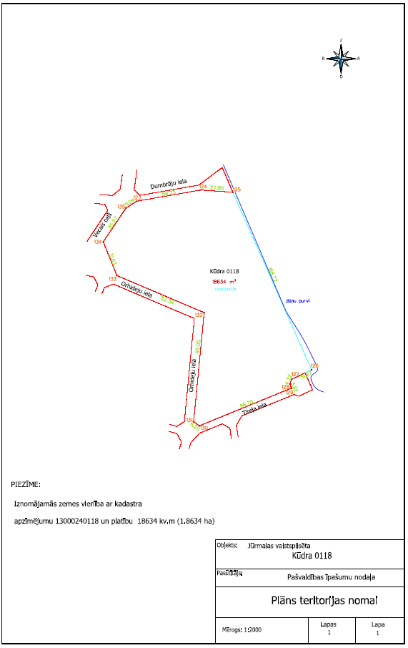
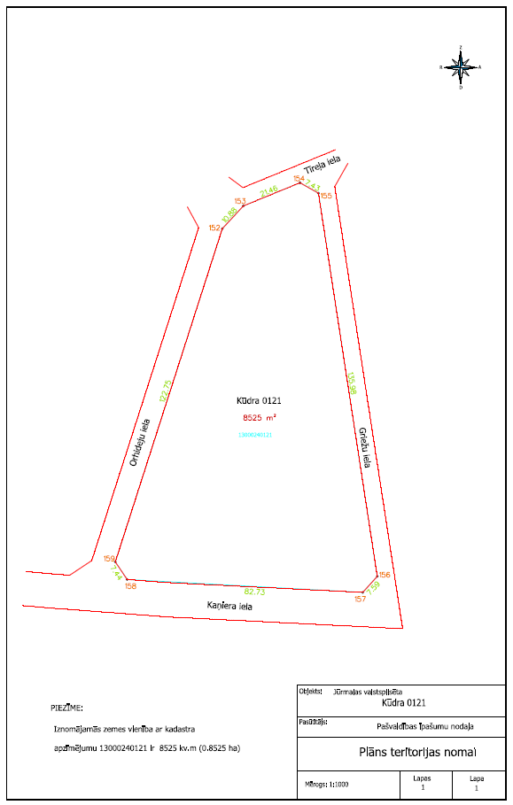

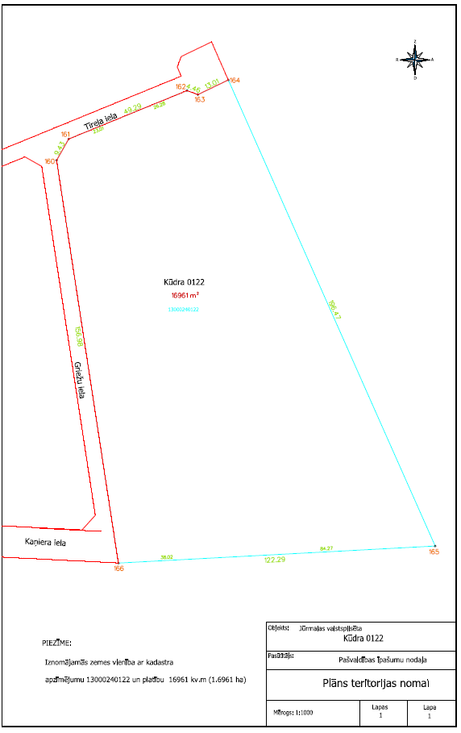

2. pielikums
2025. gada _______________
Zemes nomas līgumam
Nr.________________________

NODOŠANAS - PIEŅEMŠANAS AKTS

Dokumenta datums ir pēdējā pievienotā elektroniskā paraksta un laika zīmoga datums

Pamatojoties uz Jūrmalas domes 2025. gada ____________ lēmumu Nr.____ “Par zemesgabalu Kūdra 0118, Kūdra 0121 un Kūdra 0122, Jūrmalā, nomu” un savstarpēji noslēgto Zemes nomas līgumu,
Jūrmalas valstspilsētas administrācija, reģistrācijas Nr. 90000056357, Jūrmalas valstspilsētas pašvaldības izpilddirektora Edgara Stobova personā, kurš rīkojas saskaņā ar Jūrmalas domes 2025. gada _________ lēmuma Nr._____ “Par zemesgabalu Kūdra 0118, Kūdra 0121 un Kūdra 0122, Jūrmalā, nomu”, nodod lietošanā un
Kooperatīvā sabiedrība “APVIENĪBA SLOCENE” tās valdes priekšsēdētāja Vārds Uzvārds personā, kurš/a rīkojas saskaņā ar statūtiem, pieņem lietošanā:

Zemesgabalus Kūdra 0118, Jūrmalā, kadastra Nr. 13000240118, 18634 m² platībā, Kūdra 0121, Jūrmalā, kadastra Nr. 13000240121, 8525 m² platībā un Kūdra 0122, Jūrmalā, kadastra Nr. 13000240122, 16961 m² platībā.

NODOD  (paraksts*)  Edgars Stobovs | PIEŅEM  (paraksts*)  Vārds Uzvārds
*Dokuments parakstīts ar drošu elektronisko parakstu un satur laika zīmogu

